Analýza nabídek na portálu JenPráce.cz napříč regiony. Každý kraj hledá jiné pracovníky a má často jiné požadavky na vzdělání

- Srovnání Prahy a Moravskoslezského kraje ukazuje největší regionální kontrast
- Ústecký kraj zpřísňuje kvalifikační nároky. Podíl nabídek s maturitou vzrostl z 30,9 na 45,7 procenta
- Karlovarský kraj má nejnižší podíl strojírenství, ale mimořádnou poptávku po lékařích, sestrách a fyzioterapeutech
- Jihomoravský kraj není pouze technologické Brno. Nejrychleji zde rostou řemesla, výroba a stavebnictví
- Olomoucký kraj zažívá strojírenský vzestup. Podíl oboru se za dva roky zvýšil o 4,3 procentního bodu
- Benefity kopírují charakter práce. Praha nabízí flexibilitu, regiony dopravu, stravování a finanční prémie

Praha, 22. září 2026 - Český pracovní trh nelze posuzovat pouze podle celostátní nezaměstnanosti nebo průměrné mzdy. Nejnovější analýza pracovních nabídek zveřejněných na portálu JenPráce.cz ukazuje, že zaměstnavatelé v jednotlivých krajích hledají výrazně odlišné profese, požadují jinou úroveň vzdělání a liší se také v benefitech, kterými se snaží uchazeče oslovit.

„Zatímco Praha stojí především na službách, administrativě, gastronomii a financích, Moravskoslezský kraj zůstává silně průmyslový. Středočeský kraj je tuzemským centrem logistiky, Karlovarský kraj vyčnívá zdravotnictvím a cestovním ruchem a Vysočina strojírenstvím,“ říká Michal Španěl, manažer a datový analytik pracovního portálu JenPráce.cz.

Rozdíly mezi českými regiony nejsou pouze otázkou toho, zda je v nich více průmyslu, služeb nebo zemědělství. Promítají se do konkrétních profesí, kvalifikačních požadavků i způsobu, jakým firmy zaměstnance získávají. Data pracovního portálu JenPráce.cz za roky 2024 až 2026 ukazují, že vedle sebe v Česku existuje několik značně odlišných pracovních trhů. Nejvýraznější hranice vede mezi Prahou a průmyslovými regiony. V hlavním městě tvoří v roce 2026 administrativa a zákaznický servis 10,6 procenta oborové struktury pracovních nabídek, gastronomie osm procent a stavebnictví s realitami 7,8 procenta. Všechny tyto podíly jsou výrazně vyšší než celorepublikový průměr. Naopak průmyslová a chemická výroba představuje v Praze pouze 3,3 procenta nabídek oproti 11,4 procenta v celé republice.

„Celostátní pohled řadu podstatných rozdílů zakrývá. Uchazeč v Praze, na Vysočině nebo v Moravskoslezském kraji vstupuje na pracovního trh s úplně jinou skladbou nabídek. Regiony se neliší jen počtem volných míst, ale především tím, koho firmy hledají a jaké předpoklady od něj očekávají,“ říká Michal Španěl, manažer a datový analytik pracovního portálu JenPráce.cz.

Praha a Moravskoslezský kraj stojí na opačných pólech
Právě srovnání Prahy a Moravskoslezského kraje ukazuje největší regionální kontrast. Průmyslová a chemická výroba tvoří v Moravskoslezském kraji 20,5 procenta oborové struktury, tedy více než šestkrát větší podíl než v Praze. Řemeslná a manuální práce zde dosahuje 20,2 procenta oproti pražským 7,2 procenta a strojírenství s automobilovým průmyslem 16,8 procenta proti 5,4 procenta.

Rozdíl je ještě viditelnější u konkrétních profesí. Dělníci tvoří v Moravskoslezském kraji 15,5 procenta profesní struktury, zatímco v Praze pouze 2,2 procenta. U obsluhy strojů je poměr 8,3 ku 0,9 procenta a u operátorů výroby 5,4 ku 0,6 procenta. Praha má naopak výrazně vyšší zastoupení prodavačů, administrativních pracovníků, kuchařů, číšníků, baristů nebo pracovníků back office.

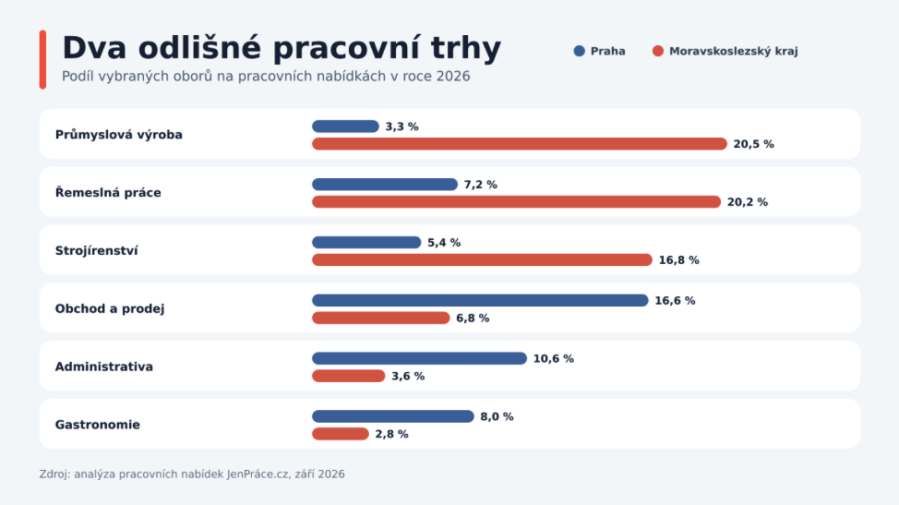

Tento kontrast se promítá také do požadovaného vzdělání. V Praze připadá 42 procent nabídek na pozice vyžadující maturitu, zatímco v Moravskoslezském kraji je to 20,4 procenta. Požadavek na základní vzdělání má naopak v Moravskoslezském kraji podíl 48,3 procenta, v Praze 25,3 procenta. Neznamená to přitom jednoduše, že by Praha nabízela pouze kvalifikovanější práci. Například podíl pozic se základním vzděláním se mezi Prahou a průměrem ostatních krajů téměř neliší. Hlavní rozdíl spočívá v tom, že Praha má podstatně méně nabídek určených lidem s klasickým vyučením a více pozic požadujících maturitu nebo terciární vzdělání.

Vyšší nezaměstnanost nemusí znamenat snazší nábor
Moravskoslezský kraj měl v srpnu 2026 podíl nezaměstnaných přibližně 7,1 procenta, přesto zde zaměstnavatelé vykazují velmi silnou poptávku po pracovnících do výroby. Podobný rozpor je patrný v Ústeckém kraji, kde nezaměstnanost dosahovala zhruba 7,3 procenta, ale zároveň výrazně rostly požadavky na kvalifikaci.

Podíl nabídek požadujících maturitu se v Ústeckém kraji zvýšil z 30,9 procenta v roce 2024 na 45,7 procenta v roce 2026. Současně kleslo zastoupení základního vzdělání z 31,8 na 19,2 procenta. Vedle operátorů výroby zde zaměstnavatelé nadprůměrně hledají také chemiky, manažery logistiky, plánovače výroby nebo pracovníky v elektrotechnice.

„Vyšší nezaměstnanost sama o sobě firmám nezaručuje dostatek vhodných lidí. V jednom regionu může být současně mnoho uchazečů a přitom nedostatek pracovníků s určitou technickou kvalifikací, praxí nebo ochotou pracovat ve směnném provozu. Právě Ústecký a Moravskoslezský kraj dobře ukazují, jak silný může být nesoulad mezi strukturou uchazečů a konkrétní poptávkou zaměstnavatelů,“ vysvětluje Michal Španěl z JenPráce.cz.

Střední Čechy patří logistice, Vysočina strojírenství
Jednotlivé regiony se odlišují i uvnitř obecně průmyslové části republiky. Středočeský kraj funguje především jako výrobní a distribuční zázemí Prahy. Doprava, logistika a zásobování zde představují 11,8 procenta oborové struktury oproti celorepublikovým 8,1 procenta. Skladníci tvoří 4,3 procenta profesní struktury, což je nejvíce ze všech krajů. Nadprůměrně zastoupeni jsou rovněž logističtí specialisté, dispečeři a pracovníci expedice.

Vysočina má naproti tomu nejsilnější strojírenský profil. Strojírenství a automobilový průmysl zde tvoří 20,2 procenta nabídky, tedy nejvyšší podíl mezi kraji. Region vede například v zastoupení procesních inženýrů, frézařů a strojírenských technologů. Mezi lety 2024 a 2026 se zde zároveň více než zdvojnásobil podíl požadavků na vysokoškolské vzdělání a rostlo zastoupení maturitních pozic.

Výrazný posun ke kvalifikovanější průmyslové práci je patrný rovněž v Plzeňském kraji. Podíl požadavků na maturitu se zde během dvou let zvýšil z 27,4 na 38 procent, zatímco podíl základního vzdělání klesl z 35,9 na 23,5 procenta. Vedle operátorů a seřizovačů jsou v regionu silně zastoupeni inženýři a specialisté kvality, výrobní technologové nebo procesní inženýři.

Olomoucký kraj zase zaznamenal jeden z nejrychlejších posunů ke strojírenství. Jeho podíl vzrostl z 13,7 procenta v roce 2024 na 18 procent v roce 2026. V Pardubickém kraji se propojuje strojírenství, chemický průmysl a elektrotechnika, zatímco Zlínský kraj si zachovává mimořádnou koncentraci tradičních řemesel. Nadprůměrně jsou zde zastoupeni například kováři, tesaři, soustružníci, zedníci, elektrikáři a elektrotechnici.

Karlovarský kraj je regionální výjimkou
Odlišnou strukturu má Karlovarský kraj. Zdravotnictví, farmacie a sociální služby zde představují 10,5 procenta oborové nabídky, téměř čtyřikrát více než v celé republice. Obchod dosahuje 17,9 procenta a potravinářství 6,4 procenta, v obou případech jde o nejvyšší podíl mezi kraji. Výrazně nadprůměrné je také ubytování, cestovní ruch a gastronomie.

Zdravotní sestry tvoří v Karlovarském kraji 5,1 procenta profesní struktury oproti celorepublikovým 0,8 procenta. Velmi vysoké je také relativní zastoupení lékařů a fyzioterapeutů. Strojírenství a automotive naproti tomu představují jen 4,7 procenta, nejméně ze všech krajů. Regionální nabídka tak odráží propojení lázeňství, zdravotnictví, turismu, obchodu a navazujících služeb.

Zdravotnictví přitom posiluje i v některých tradičně průmyslových krajích. Na Vysočině jeho podíl vzrostl mezi roky 2024 a 2026 z 1,4 na 4,7 procenta a v Libereckém kraji ze dvou na 4,6 procenta. Stárnutí populace a rostoucí personální potřeby zdravotních a sociálních služeb tak postupně mění náborovou strukturu i mimo velká města.

Jiná práce znamená také jiné benefity
Regionální charakter pracovních míst ovlivňuje také nabídku benefitů. V Praze zaměstnavatelé častěji nabízejí pružnou pracovní dobu, home office, vzdělávací kurzy, příspěvky na sport nebo občerstvení na pracovišti. Home office má v pražské benefitní skladbě téměř dvojnásobné zastoupení než v průměru ostatních krajů.

Mimo hlavní město jsou důležitější benefity spojené s každodenním provozem a dojížděním. Častěji se objevují příspěvky na dopravu a stravování, parkování, závodní stravování, finanční prémie nebo třináctý a čtrnáctý plat. V Jihočeském kraji a na Vysočině je nadprůměrně zastoupen také příspěvek na ubytování, který firmám umožňuje rozšířit nábor za hranice bezprostředního okolí.

„Benefity kopírují realitu konkrétní práce. U kancelářských pozic může zaměstnavatel nabídnout flexibilitu nebo práci z domova, výrobní podnik ale potřebuje člověka na určitém pracovišti a často také v konkrétní směně. V regionech proto mají větší váhu příspěvky na dopravu, stravování, ubytování nebo finanční prémie. Univerzální balíček výhod dnes nemusí fungovat ani napříč profesemi, ani napříč republikou,“ uzavírá Michal Španěl z JenPráce.cz.

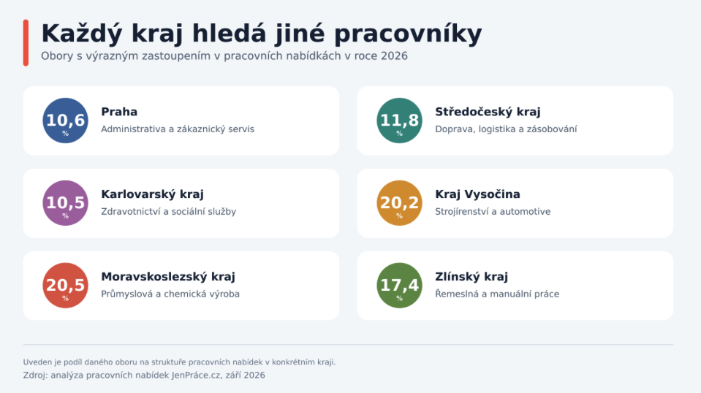

O portálu JenPráce.cz

Pracovní portál Jenráce.cz patří mezi největší pracovní portály v České republice a funguje od roku 2013. Stojí za ním společnost Coweo Technologies a investiční skupina Pale Fire Capital. Jeho cílem je pomáhat lidem najít lepší práci a firmám poskytovat výhodné a kvalitní služby, které jim ulehčí proces obsazování pracovních pozic a zároveň jim pomohou se rozrůstat.

JenPráce.cz má k dispozici širokou škálu statistik, počínaje rozvrstvením nabídek v jednotlivých krajích, přes četnost nabízených benefitů až například po požadované vzdělání.

Kontakt pro média

Petr Jarkovský a Michal Hoblík – ASPEN.PR
e-maily: petr.jarkovsky@aspen.pr / michal.hoblik@aspen.pr
tel.: +420 774 225 153 / +420 774 225 155

